PLANLAMA ALANININ KONUMU ve TANITIMI

Çalışma alanı, Manisa İli Soma İlçesi Soma Belediyesi sınırları içerisinde yer almaktadır. Ege Bölgesi'nin kuzeyinde bulunan Soma ilçesini doğusunda Kırkağaç, batısında Bergama, kuzeyinde Savaştepe (Balıkesir) ve İvrindi ilçeleri ile güneyinde Palamut Bucağı bulunmaktadır. 27.36 doğu boylamı ve 39.11 kuzey enlemleri arasında bulunan ilçenin rakımı ortalama 175 m ve yüzölçümü ise yaklaşık 826 km2'dir.
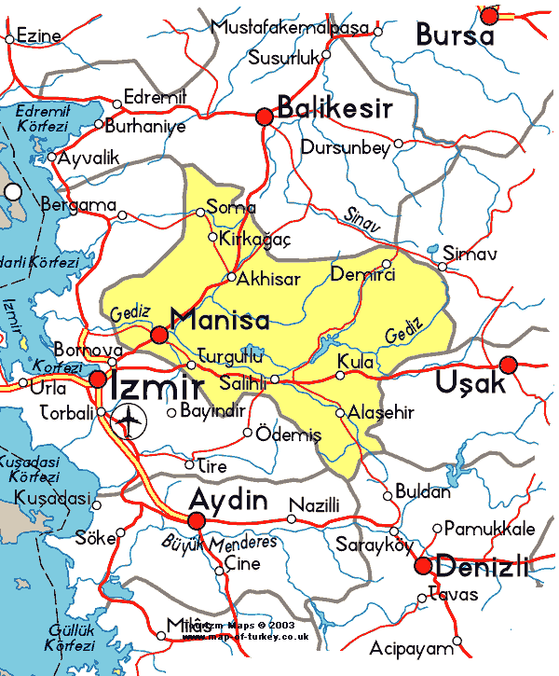
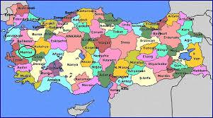

Yüzölçümü: | 826 Km2
Şehir Merkezi nüfus: | 60.674
Mahalleler (Köyler) nüfusu: | 28.364
Toplam nüfus: | 89.038
Rakım: | 175 m.
Km2’ye düşen nüfus: | 93
Nüfus artış hızı: | %4.915
Akhisar-Bergama karayolu ilçenin içinden geçmektedir. İzmir-Balıkesir yolu üzerinde Akhisar çıkışında batıya doğru ayrılan Kırkağaç-Soma yolu ile başlayıp Bakırçay'ı vadisi boyunca doğu-batı uzanımlı olarak Bakır, Kırkağaç, Soma, Turgutalp, Avdan Cenkyeri, üzerinden Kınık'a ulaşan yol, batısındaki İlçenin ikinci önemli karayolu bağlantısı ilçeyi kuzeyindeki Balıkesir'e bağlayan Soma-Savaştepe yoludur. Soma'nın köy yollarının toplam uzunluğu 237 km olup %84'ü stabildir İzmir-Balıkesir demiryolu ilçeden geçmektedir

MEVCUT DURUM ve PLAN KARARLARI

Planlama Alanı; Soma Belediyesi Turgutalp Mahallesi sınırları içerisinde kadastro 2639 nolu parsel üzerinde yapılmıştır.
Mevcut imar planında çalışma alanı Terminal Alanıdır (Garaj Alanı). Bölgedeki gereksinime istinaden çalışma alanı yeniden düzenlenmiştir. Yapılan değişikliği ile çalışma alanının tamamı Kültürel Tesis Alanı olarak önerilmiştir. Çalışma alanı yaklaşık 0,49 Ha büyüklüğündedir.
Planlama çalışmasında mevcut yol aksları ve yol genişlikleri ile ilgili bir değişiklik ön görülmemiştir.

PLAN NOTLARI

Plan; 1/5000 ölçekli Nazım İmar Planı Değişikliği ve 1/1000 ölçekli Uygulama İmar Planı Değişikliği olarak hazırlanmış olup, bu alanda yapılacak tesisler amacı dışında kullanılamaz. Plan notları, lejantı ve açıklama raporunda belirtilmeyen hususlarda 3194 sayılı İmar Kanunu ve ilgili yönetmelik hükümleri ile Manisa ili Soma ilçesi Soma Belediyesi İmar Planı hükümleri geçerlidir.

